关于格兰仕（中山）电器有限公司地
合并公示的通告
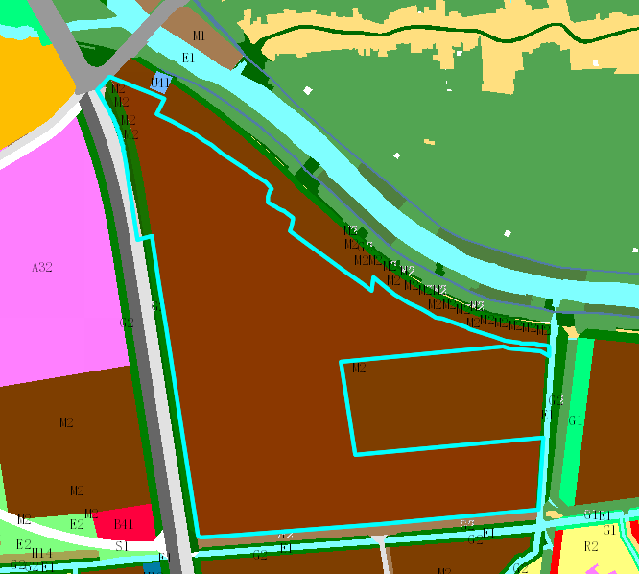
用地合并示意图
建设单位格兰仕（中山）电器有限公司向我局申请合并名下两宗相邻用地。我局已受理其申请，按照城乡规划相关法律、法规的有关规定，现对申请变更规划条件事项进行公示，公示如下：
一、申请用地合并事项用地的基本情况
不动产权证号（土地使用证）：粤（2023）中山市不动产权第0367506号、粤（2024）中山市不动产权第0442420号，权利人：格兰仕（中山）电器有限公司 ，坐落：中山市黄圃镇兴圃大道东28号，土地使用权取得方式：出让，合并后总面积：539602.18平方米。该两宗相邻用地大部分在《中山市国土空间总体规划（2021-2035）》确定的建设用地范围内；在《中山市三角镇工业用地规划条件论证报告》、《中山市黄圃镇马新片区控制性详细规划调整》中确定的主要规划用地性质为二类工业用地（约523688.83㎡，占比97%，地块编码：2-3）。
二、原出让合同建设指标
地块一：粤（2023）中山市不动产权第0367506号，用地面积：370505.3㎡，用地性质：工业，容积率：1.5、建筑密度：40%、绿地率：25%、建筑限高：50米。
地块二：粤（2024）中山市不动产权第0442420号，用地面积：169096.88㎡，用地性质：二类工业用地，容积率：1.0-3.5、建筑密度：42-60%、绿地率：10-15%、建筑限高：50米。
三、控制性详细规划建设指标
用地性质：二类工业用地
地块编码：2-3
容积率：1.0-3.5、绿地率：10%-15%、建筑密度：35%-60%、
建筑限高：生产性建筑高度≤50 米，特殊工艺除外；配套设施建筑高度≤100 米。
年径流总量控制率：≥65%
下沉式绿地率推荐值：≥40%
透水铺装率推荐值：≥50%
配套设施：规划110KV变电站;现状移动基站;规划10KV开关房四、合并后规划条件建设指标
用地面积：539602.18平方米
主要用地性质：二类工业用地
容积率：1.0-3.5、绿地率：10%-15%、建筑密度：42%-60%、
建筑限高：生产性建筑高度≤50 米，特殊工艺除外；配套设施建筑高度≤100 米。
年径流总量控制率：50%
设计降雨量：12.7mm
可渗透面积比例：20%
配套设施：规划110KV变电站;现状移动基站;规划10KV开关房四、合并后规划条件建设指标
根据《中华人民共和国城乡规划法》等法律、法规的相关规定，现就申请变更规划条件事项予以公示，公示时间自本公示刊登之日起十天。在公示期内如对上述申请变更规划条件事项有意见或建议，请使用真实姓名及联系方式，以书面形式反馈到以下地址：中山市黄圃镇兴圃大道中139号，逾期视为无异议。
联系人：陈先生，联系电话：0760-23211436。
中山市自然资源局第三分局

